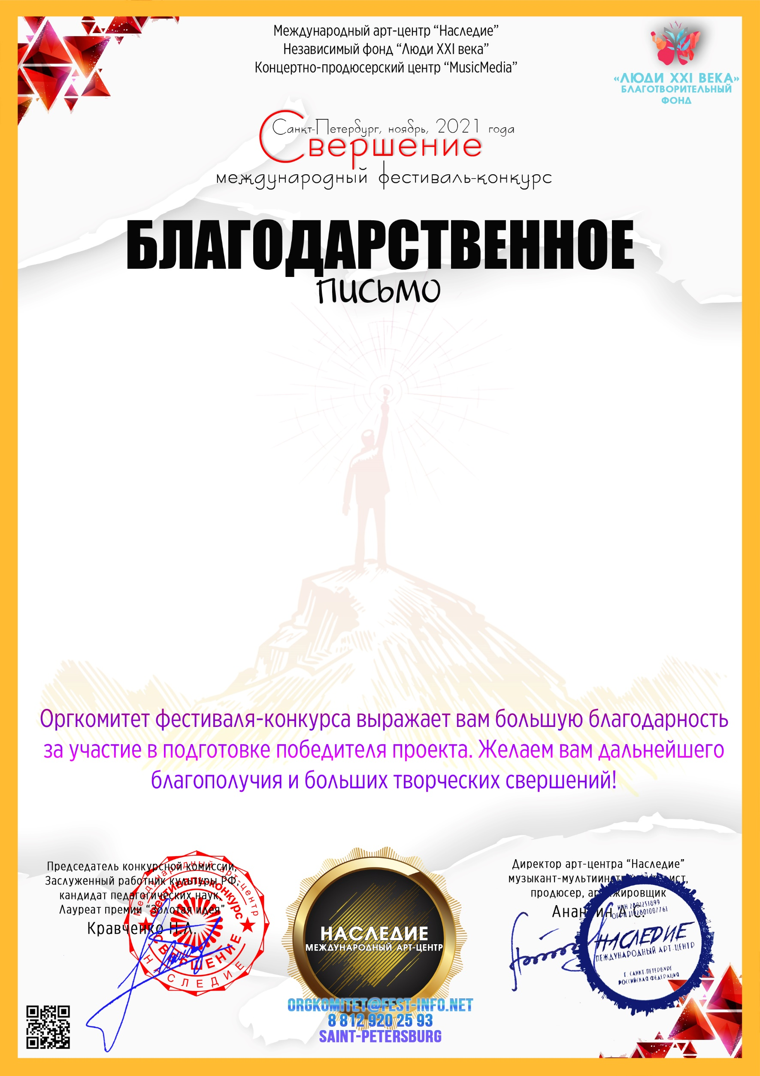

Серия ГТ № 13635

преподаватель: Шакина Ольга Александровна

(МКОУ СОШ № 13, Свердловская область Нижнесергинский район пгт Дружинино)